 TASQUES SETMANA DEL 20 AL 24 D’ABRIL
Bon dia, us enviem unes tasques que pensem que poden ajudar a l’aprenentatge dels vostres fills/es. Sabem que són dies difícils per a tots però com a mestres intentarem seguir acompanyant-los en el seu procés formatiu. Ens teniu al vostre costat per qualsevol dubte o suggeriment. Cuideu-vos!!
Moltes gràcies
Tutors i mestres de 5è
Dilluns | Dimarts | Dimecres | Dijous | Divendres
CATALÀ  Llegiu la pàgina 97 del llibre on explica els numerals ordinals.  Exercici 22 de la pàgina 106 a la llibreta | MATEMÀTIQUES  Després de llegir bé la pàgina 117 del llibre de matemàtiques dibuixa a la llibreta 3 polígons diferents i digues el nombre de costats i el nombre de vèrtex que té cadascun. Fes una foto i envieu al tutor al correu de 5b. | CASTELLÀ:  Ejercicios de repaso 3,4 y 5 de la pàgina 107.El número 4 lo enviáis al tutor por correo al 5b. El 3 y el 5 los hacéis en la libreta. | ANGLÈS  Repàs del present  Escoltar les cançons i tutorial i fer les activitats.  Explicades baix | CATALÀ:  Com ahir va ser S. Jordi expliqueu un llibre que us hagi agradat molt: autor, argument, títol, per què us ha agradat...Ho enviareu al tutor. Potser gravant-vos a vosaltres en vídeo explicant-ho, o bé amb un text fet amb el google docs o el word
MÚSICA  Cançó de Sant Jordi | RELIGIÓ/VALORS  Emplena la taula sobre les religions del món  Fitxa puzzle cor | PLÀSTICA  2. Hello everyone! Us proposem 2 activitats! Feu la que més us agradi o podeu fer les dos  Activitat 1: Paper rose by Desirée and Georgina (Rosa de paper) https://www.youtube.com/watch?v=Bu-mREG98pg  O  Activitat 2: Draw a rose (Dibuixa una rosa seguint aquest exemple)  https://www.youtube.com/watch?v=S2RPTySrIvs&t=22s  Si vols, envia’ns una foto del resultat a: plastica@escsorianomontgut.cat | MEDI NATURAL:  Llegiu les pàgines 61 i 62 del llibre on s’expliquen les plantes de Catalunya. Busqueu informació sobre el margalló, el pi pinyoner i la farigola i ho envieu al tutor per mail.  MEDI SOCIAL:  Observa les fotografies dels paisatges de la pàgina 42 del llibre i fes els exercicis 1 i 4. L’1 a la llibreta i el 4 l’envies al tutor. | EDUCACIÓ FÍSICA  Jocs de Ritme  Jocs Tradicionals  Joc de la Morra
IMPORTANT: No us oblideu de mirar els enllaços i llegir bé aquesta graella abans de fer els exercicis. No deixeu de llegir un llibre o revista que us agradi una miqueta cada dia.

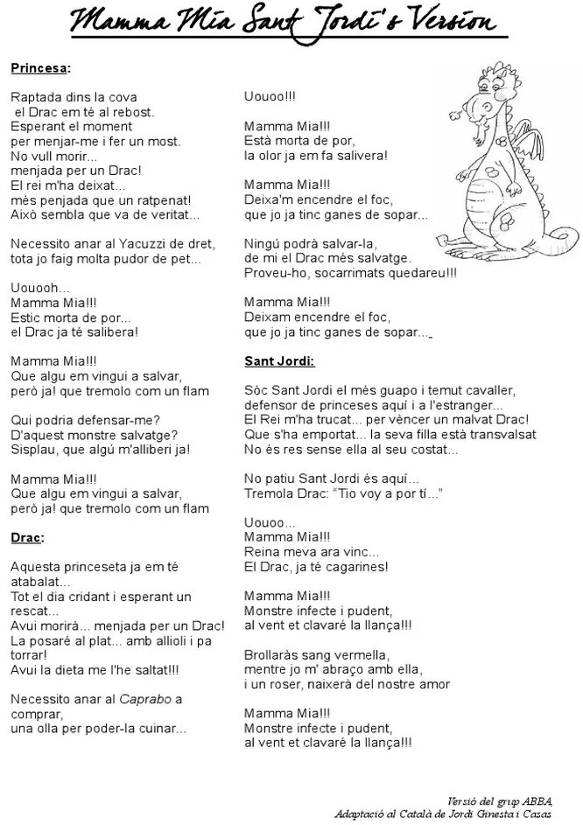
MÚSICA
CANÇÓ “SANT JORDI”, versió de “Mamma Mia”

àudio de soundcloud es sent bé
https://soundcloud.com/juncadella-m-sica/mamma-mia-versio-sant-jordi
vídeo youtube no es sent tan bé https://www.youtube.com/watch?v=pDy6MeX4ktw

ÉS LA SETMANA DE SANT JORDI!!! LA CELEBRAREM ESCOLTANT I APRENENT AQUESTA CANÇÓ!!! A VEURE SI PODEU ENREGISTRAR-VOS CANTANT UN TROSSET (VÍDEO). Si us atreviu podeu inventar un acompanyament amb el vostre cos.

PODEU ENVIAR-HO A musica@escsorianomontagut.cat

un petonet a tots i totes! Laia

ED. FÍSICA

ANEM A ACTIVAR-NOS AMB AQUESTS LINKS:
JOCS DE RITME:
https://www.youtube.com/watch?v=qti8j5xKqSQ
JOCS TRADICIONALS:
https://maresipares.cat/jocs-tradicionals/?fbclid=IwAR2QR2pqXd4R2_ZrBNmttKtbVp1wj1s3g-fPc8bDy7AK4AQG3AqEtKGrwaY
JOC DE LA MORRA:
https://www.vilaweb.cat/noticies/la-morra-un-joc-millenari-que-reviu-a-la-rapita/?fbclid=IwAR1G_vg3_DUqRX7XXXJUUZd8Ur3NZ3lH0wnfsqTO5Xqnx23ROq5Bhx1bmMU
La morra a Tv3

EL CORREU DEL MESTRE D’EDUCACIÓ FÍSICA ÉS: edufisica1@escsorianomontagut.cat

RELIGIÓ
Emplena la taula amb les dades que et demana.
http://faighumanistic06.blogspot.com/2012/05/historia-de-la-religio.html
RELIGIÓ | DIVINITAT | FUNDADOR | TEMPLE | LLIBRE SAGRAT | SÍMBOL
HINDUISME
BUDISME
JUDAISME
CRISTIANISME
ISLAM

VALORS

A valors us hem posat fitxa d’un cor on teniu que escriure paraules boniques i decorar-ho com vosaltres vulgueu. Hem pensat que el cor el podeu regalar als pares per al dia de St.Jordi. Estem segures que els fareu molt contents.

ANGLÈS

5th Grade students: Lesson 2

Hi girls and boys! How are you?
Let’s review the Simple Present form

 | I /YOU/WE/ THEY | HE/SHE/IT
AFFIRMATIVE | I go to school | He goes to the park
NEGATIVE | We don’t eat popcorn | She doesn’t eat an ice cream
INTERRROGATIVE | Do you get up early? | Does he play football?

· Watch this presentation:
· Watch this video
https://www.youtube.com/watch?v=FAG8r6rwCW0

Write only the questions you can see. (on your notebook)

· Watch this video

https://www.youtube.com/watch?v=sBCCjhK2CAg

· Sing and dance the song imitating the animals while they appear on the screen.
· Write the question repeated in the song.

· Write 6 sentences about what the animals do in the video.
The dog goes woof.....
· Write the names of 6 people in history and their professions.

